Convertitore modello: FIORENTINI

EXPLORER MINI/ZERO

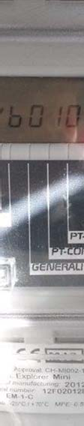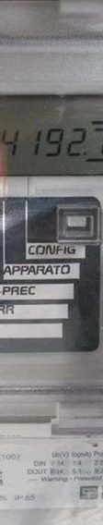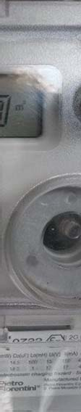

Il Convertitore di Volume gas è normalmente spento e il display non visualizza dati. Premere il tasto **NERO** e visualizzare i dati **Vb** e **Vm** spostandosi con il PULSANTE NERO DI ACCENSIONE.

# Lo strumento visualizza in sequenza:

* **Vb = volume corretto (Smc)**

# Vm = Volume misurato (mc)

**ATTENZIONE:** dopo qualche minuto il display dello strumento si spegne automaticamente se non più interrogato. Premere nuovamente il **TASTO NERO** per accedere nuovamente alla schermata.